НАЦИОНАЛЬНЫЙ ИССЛЕДОВАТЕЛЬСКИЙ УНИВЕРСИТЕТ ИТМО

Факультет систем управления и робототехники

Электроника и схемотехника

**Лабораторная работа №2**

«Исследование характеристик биполярного транзистора и расчёт усилительного каскада»

**Выполнил студент:**

Мысов М.С.

Петров И.А.

Группа № R33372

**Руководитель:**

Николаев Н.А.

г. Санкт-Петербург

2022

1. **Цель работы** 
   1. Получение входной характеристики и семейства выходных характеристик биполярного транзистора в схеме с общим эмиттером
   2. Расчёт усилительного каскада с заданием рабочей точки транзистора с помощью отрицательной обратной связи по току.
2. **Расчеты**
   1. **Получение входной характеристики биполярного транзистора**

Максимальный ток коллектора(Ic) = 2 А

Максимальное напряжение коллектор-эмиттер(Uce) = 22 В

Коэффициент усиления по току(h_FE) = 180…450

Максимальная рассеиваемая мощность(Pmax) = 2 Вт

Ib = Ic/h_FE = 2/200 = 10mA

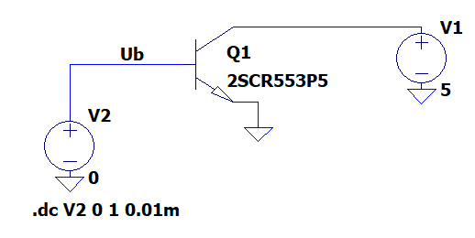

Схема 1. Моделирование начальной системы

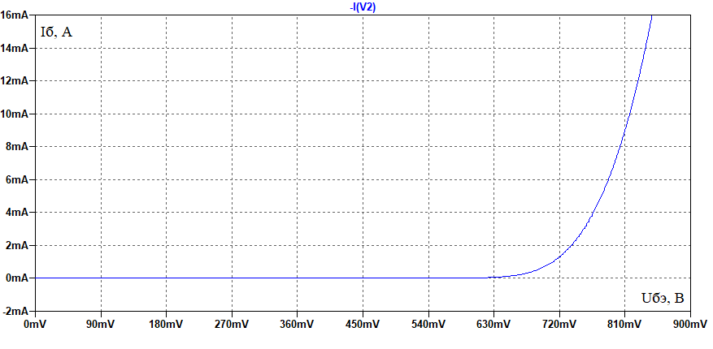

График 1. Входная ВАХ

* 1. **Получение семейства выходных характеристик биполярного транзистора**

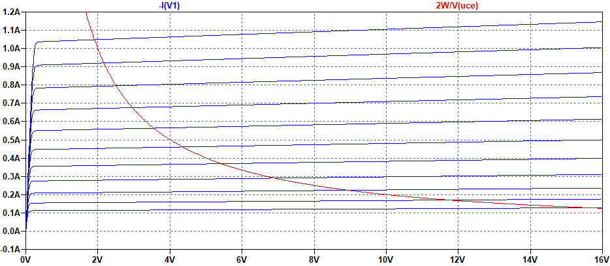

График 2. Выходные характеристики

Статический коэффициент передачи тока

$$β_{DC}=\frac{I_{k}}{I_{Б}}=\frac{1.3}{0.007}=168$$

Коэффициент передачи тока

$$β_{AC}=\frac{∆I_{k}}{∆I_{Б}}=\frac{0.264}{0.0042}=6.286$$

Расчет тока коллектора для каждой полученной выходной характеристики:

* 1. **Задание рабочей точки с помощью отрицательной обратной связи по току**

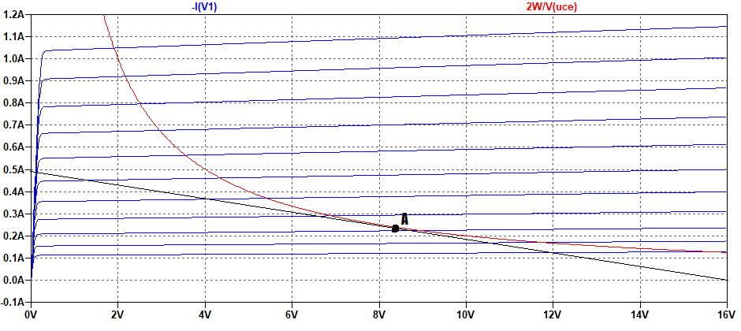

График 3. С изображением семейства ВАХ, линии мощности, нагрузочной линии и выбранной рабочей точки A

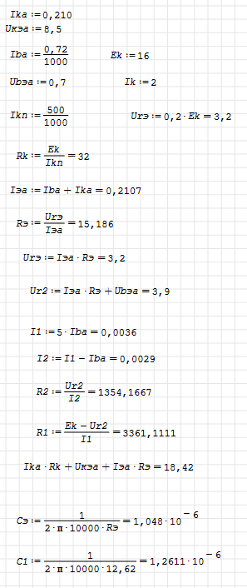

Iкa = 210 mA

Uкэа = 8.5 В

Iбa = 0.72 mA

Uбэа = 0.7 В

Iкн = 500 mA

Rк=Ек/Iкн = 37.5/0.3 = 125 Ом Е96: 124 Ом

Iд = 5Iбa = 625 mA = IR1

Iэа = Iба + Iка = 125.5 mA

Urэ = Ек - Uкэа - Urк = 37.5 – 12 - Iка $∙$ Rк = 25.5 – 0.125 $∙$ 125 = 9.875 В

Rэ = Urэ/Iэа = 9.875/0.1255 = 78.69 Ом Е48: 78.7 Ом

Ur2 = Iэа $∙$ Rэ + Uбэа = 0.1255 $∙$ 78.69 + 0.95 = 10.83 В

I1 = 5Iбa = 625 mA

I2 = I1 - Iба = 2 mA

R2 = Ur2/I2 = 10.83/0.002 = 5412.79 Ом | Е192: 5.42 кОм

R1 = (Ек - Ur2)/I1 = (37.5 – 10.83)/0.625 = 42.672 Ом | Е96: 42.2 Ом

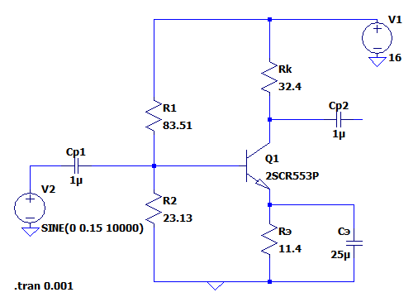

Схема 2. Усилитель на биполярном транзисторе

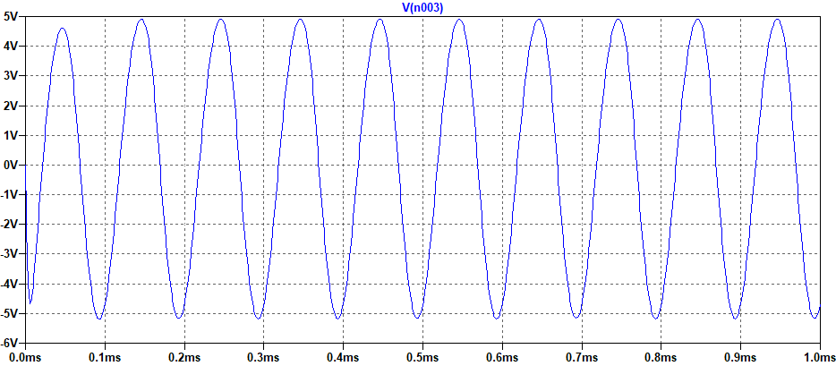

График 4. Выходного напряжения

1. **Вывод**

Произведен расчёт элементов схемы усилителя, на выходе появляется сигнал небольшой амплитуды или половинчатый. Меняя все элементы, должного результата добиться не удалось.